Музыкальность ребёнка имеет генетическую основу и развивается у каждого ребёнка при создании благоприятных условий. Музыкальные игры помогают освоению различных свойств музыкального звука: силы, тембра, длительности звучания.
Именно благодаря использованию музыкально-дидактических игр у детей развиваются музыкально-0сенсорные, а также и общие музыкальные способности – чувство ритма, ладовые представления и звуковысотный слух.
Музыкально-дидактические игры направлены на развитие этих основных музыкальных способностей, которые необходимы ребёнку для полноценного восприятия музыки, её понимания, а значит, и более гармоничного развития в целом.
ПОСЛУШАЙ И ПОВТОРИ
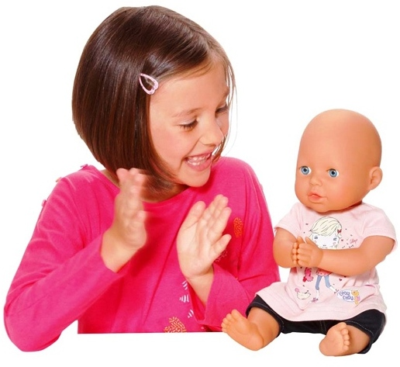
Эта игра на развитие ритмического слуха, она проводится дома за столом. Взрослый берёт карандаш, простукивает им любой ритмический рисунок по столу. Предлагает ребёнку повторить его, прохлопав в ладоши.
ВЕСЁЛЫЕ КОЛПАЧКИ
Игра на развитие ритмического слуха. Для игры берём два колпачка от лака, шампуня или две пробочки от пластиковой бутылки. Ребёнок придумывает ритмический рисунок, простукивает его колпачками. Взрослый должен повторить хлопками в ладоши.

ОТГАДАЙ МЕЛОДИЮ
Игра на развитие музыкальной памяти. Взрослый напевает любую знакомую ребёнку песню без слов, тот отгадывает. Потом песню загадывает ребёнок.
ХОЛОДНО-ГОРЯЧО
Игра на развитие динамического слуха. Взрослый прячет где-то дома какую-либо игрушку. Начинает петь знакомую песню, ребёнок под это пение ищет игрушку. Если взрослый поёт тихо, значит игрушка находится далеко, если громко – то близко. Потом игрушку прячет ребёнок.
ТАНЦЫ СКАЗОЧНЫХ ПЕРСОНАЖЕЙ
Игра на развитие творческого воображения, пластичности и выразительности движений. Взрослый предлагает ребёнку станцевать танец так, как его бы станцевали сказочные персонажи (лисичка, заяц, медведь, гномик, Буратино, Чебурашка, Бармалей и др.)
Родителям, желающим развивать творческий потенциал ребёнка, надо вести себя с ним на равных. Во всяком случае, фантазировать в играх с детьми. Ребёнок, с его необычайно тонкой восприимчивостью, должен почувствовать,
что вам нравится фантазировать, выдумывать,
играть. Что вы, как и он, получаете от всего
этого удовольствие.
Только тогда он раскроется, будет искать творческий момент в любом деле. И, наконец, букдет сам придумывать новые игры.

